Лаборатрная рабта №1

Козлова Нонна

Содержание

# 1 Цель работы

Изучить идеологию и применение средств контроля версий. Освоить умения по работе с git.

# 2 Задание

Изучить идеологию и применение средств контроля версий. Освоить умения по работе с git. Установка и настройка git.

# 3 Теоретическое введение

Здесь описываются теоретические аспекты, связанные с выполнением работы.

Например, в табл. 1 приведено краткое описание стандартных каталогов Unix.

Table 1: Описание некоторых каталогов файловой системы GNU Linux

| Имя каталога | Описание каталога |
| --- | --- |
| / | Корневая директория, содержащая всю файловую |
| /bin | Основные системные утилиты, необходимые как в однопользовательском режиме, так и при обычной работе всем пользователям |
| /etc | Общесистемные конфигурационные файлы и файлы конфигурации установленных программ |
| /home | Содержит домашние директории пользователей, которые, в свою очередь, содержат персональные настройки и данные пользователя |
| /media | Точки монтирования для сменных носителей |
| /root | Домашняя директория пользователя root |
| /tmp | Временные файлы |
| /usr | Вторичная иерархия для данных пользователя Изучить идеологию и применение средств контроля версий. |
| Освоить умения по работе с git. |  |

Более подробно об Unix см. в [1–6].

# 4 Выполнение лабораторной работы

1. Базовая настройка git. (рис. [??])

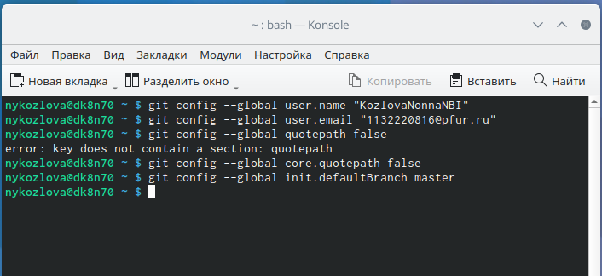

Настраиваем с помощью нужных команд

1. Создаем ключи SSH. (рис. [??])

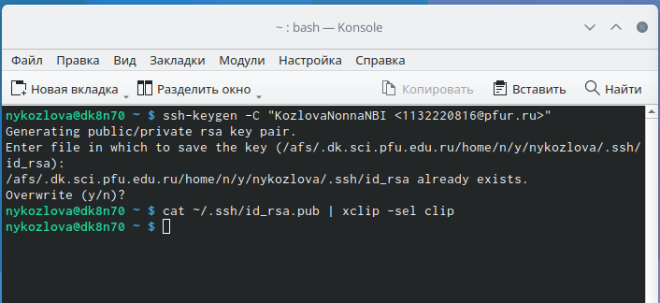

Генерируем ключ через команду ssh-keygen

1. Создаем ключ PGP. (рис. [??])

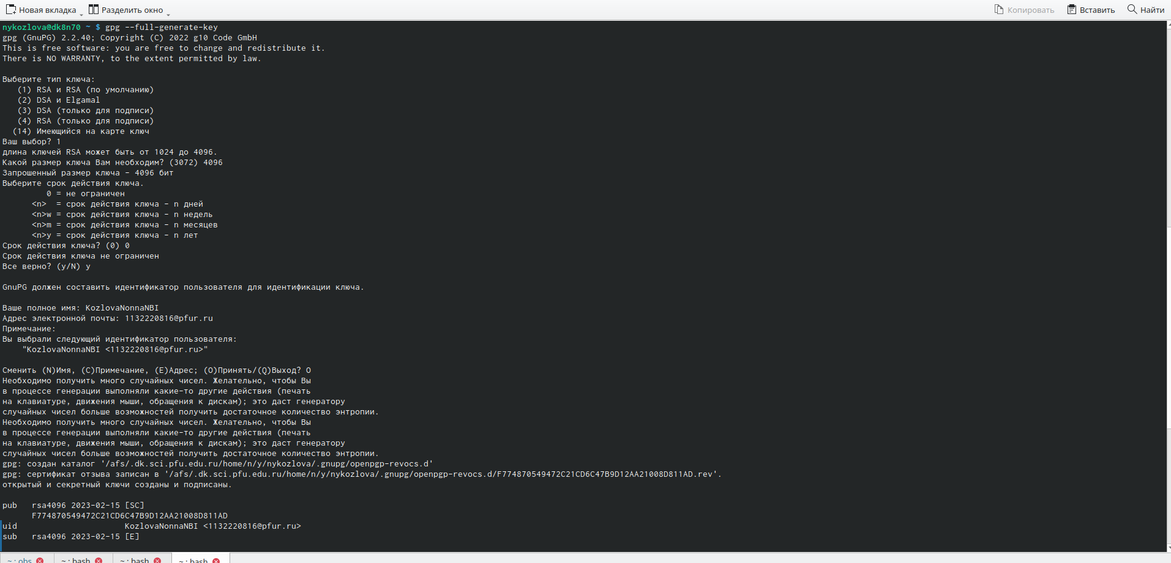

Отвечаем на все вопросы по заданным ответам

1. Добавляем PGP ключ в GitHub. (рис. [??])

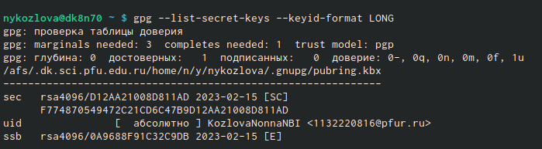

Пользуемся данными командами

1. Копируем сгенерированный PGP ключ в буфер обмена. (рис. [??])

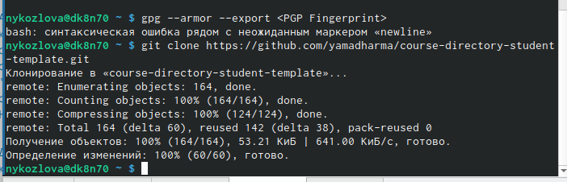

Пользуемся командой git clone

1. Переносим ключ в GitHub. (рис. [??])

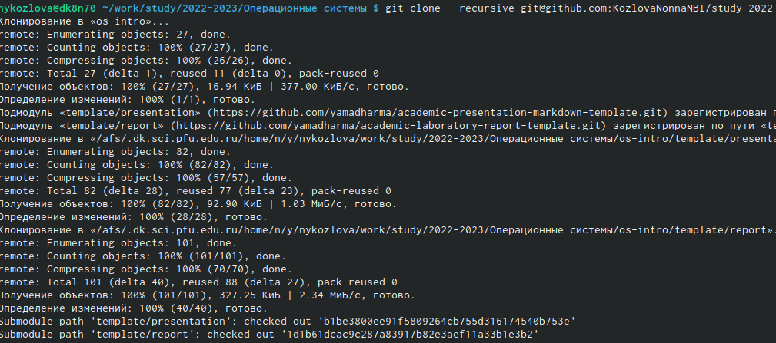

Пользуемся командой git clone

1. Настраиваем каталог курса. (рис. [??])

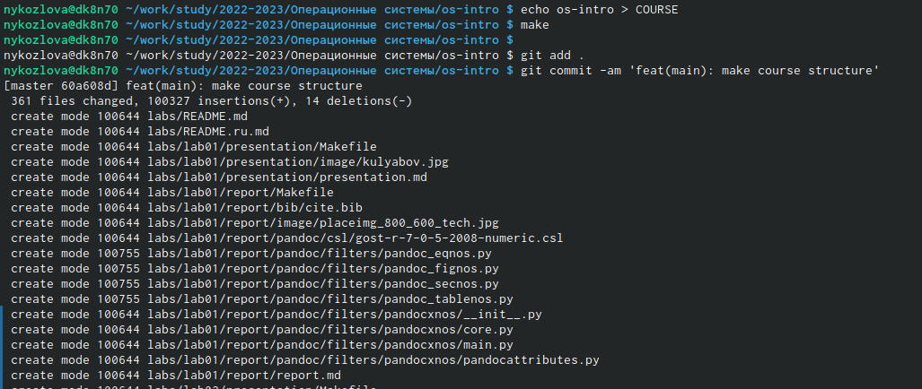

Пользуемся командами git

1. Отправляем файлы на сервер. (рис. [??])

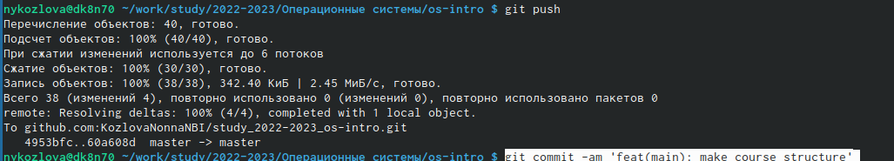

Пользуемся командой git push

1. Проверяем работу. (рис. [??])

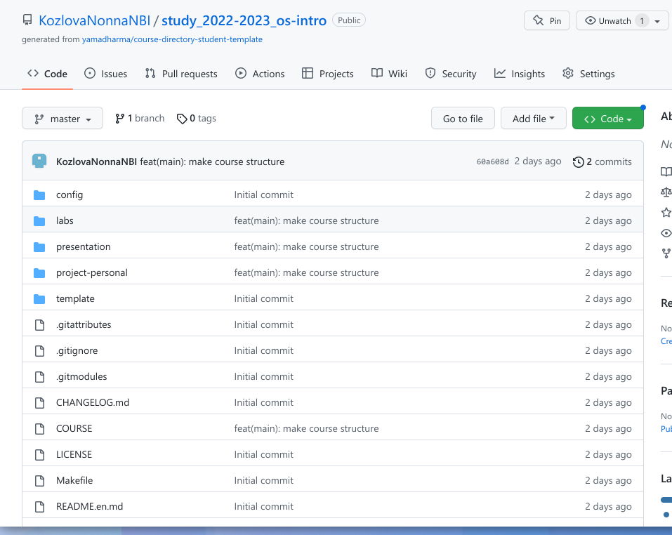

Заходим на сайт GitHub

# 5 Выводы

В ходе выполнения лабораторной работы, я изучила идеологию и применение средств контроля версий и освоила умения работать с git.

# Список литературы

1. GNU Bash Manual [Электронный ресурс]. Free Software Foundation, 2016. URL: <https://www.gnu.org/software/bash/manual/>.

2. Newham C. [Learning the bash Shell: Unix Shell Programming](http://www.amazon.com/Learning-bash-Shell-Programming-Nutshell/dp/0596009658). O’Reilly Media, 2005. 354 с.

3. Zarrelli G. Mastering Bash. Packt Publishing, 2017. 502 с.

4. Robbins A. [Bash Pocket Reference](https://www.ncbi.nlm.nih.gov/pubmed/25246403). O’Reilly Media, 2016. 156 с.

5. Таненбаум Э. Архитектура компьютера. 6-е изд. СПб.: Питер, 2013. 874 с.

6. Таненбаум Э., Бос Х. Современные операционные системы. 4-е изд. СПб.: Питер, 2015. 1120 с.